Anordnung der Lernsituationen im Lernfeld

Lernfeld: Nr. 1: Herstellen und Bearbeiten von Bauelementen (80 UStd.)
Nr. | Abfolge der Lernsituationen | Zeitrichtwert | Beiträge der Fächer zum Kompetenzerwerb in Abstimmung mit dem jeweiligen Fachlehrplan
1.1 | Planung der Fertigung eines Haltebleches mit Bohrungen | 40 UStd. | Wirtschafts- und  Betriebslehre  Arbeits-, Gesundheits- und Umweltschutz  Arbeitsablaufplan, Kalkulation  Deutsch/Kommunikation  Dokumentation erstellen und Arbeitsabläufe beschreiben  Politik/Gesellschaftslehre  Veränderungen von technologischen Innovationen im beruflichen und privaten Bereich erkennen  Sport/Gesundheitsförderung  gesundheitsbewusstes Verhalten am Arbeitsplatz realisieren
1.2 | Modifikation einer vorgegebenen Bohrvorrichtung | 40 UStd.
1.3

Anordnung der Lernsituationen im Lernfeld

Lernfeld: Nr. 2: Inbetriebnehmen und Überprüfen steuerungstechnischer Systeme (80 UStd.)
Nr. | Abfolge der Lernsituationen | Zeitrichtwert | Beiträge der Fächer zum Kompetenzerwerb in Abstimmung mit dem jeweiligen Fachlehrplan
2.1 | Analyse und Durchführung der pneumatischen/hydraulischen Steuerung einer Spannvorrichtung | 40 UStd.
2.2 | Umbau und Erweiterung einer pneumatischen Steuerung auf Elektropneumatik | 40 UStd.
2.3
2.4

Anordnung der Lernsituationen im Lernfeld

Lernfeld: Nr. 3: Inbetriebnehmen, Bedienen und Warten von technischen Systemen (80 UStd.)
Nr. | Abfolge der Lernsituationen | Zeitrichtwert | Beiträge der Fächer zum Kompetenzerwerb in Abstimmung mit dem jeweiligen Fachlehrplan
3.1 | Inbetriebnehmen und Bedienen eines Hebezeuges | 30 UStd.
3.2 | Bedienen und Warten einer Ständerbohrmaschine | 50 UStd.
3.3
3.4
3.5

Anordnung der Lernsituationen im Lernfeld

Fachrichtung Tiefbautechnik

Lernfeld: Nr. 9: Planen und Durchführen von Fahrung und Materialtransport (60 UStd.)
Nr. | Abfolge der Lernsituationen | Zeitrichtwert | Beiträge der Fächer zum Kompetenzerwerb in Abstimmung mit dem jeweiligen Fachlehrplan
9.1 | Planung und Einrichtung einer vorhandenen Bandanlage zur Fahrung | 30 UStd.
9.2 | Planung und Durchführung des Transportes eines Drehstrommotors von Über- nach Untertage | 30 UStd.
9.3
9.4
9.5

Anordnung der Lernsituationen im Lernfeld

Fachrichtung Tiefbautechnik

Lernfeld: Nr. 10: Sichern und Betreiben von Grubenbauen (100 UStd.)
Nr. | Abfolge der Lernsituationen | Zeitrichtwert | Beiträge der Fächer zum Kompetenzerwerb in Abstimmung mit dem jeweiligen Fachlehrplan
10.1 | Einbringen des Ausbaus zur Sicherung des Grubenbaues | 50 UStd.
10.2 | Analysieren und beurteilen des Einsatzes einer Gewinnungsmaschine unter Berücksichtigung der Lagerstätte | 50 UStd.
10.3
10.4

Zu Lernsituation 1.2

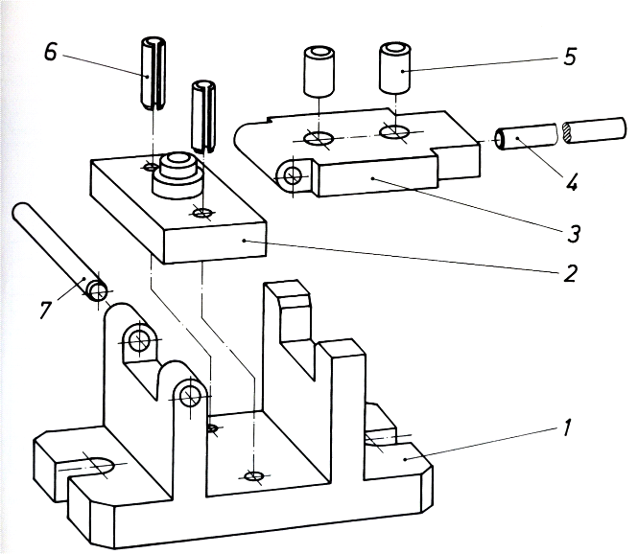
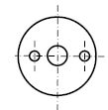

Farben: gelb = 1. Ausbildungsjahr; grün = 2. Ausbildungsjahr; blau = 3. Ausbildungsjahr Tiefbautechnik; grau = 3. Ausbildungsjahr
Farben: gelb = 1. Ausbildungsjahr; grün = 2. Ausbildungsjahr; blau = 3. Ausbildungsjahr
Farben: gelb = 1. Ausbildungsjahr; grün = 2. Ausbildungsjahr; blau = 3. Ausbildungsjahr
Farben: gelb = 1. Ausbildungsjahr; grün = 2. Ausbildungsjahr; blau = 3. Ausbildungsjahr
Farben: gelb = 1. Ausbildungsjahr; grün = 2. Ausbildungsjahr; blau = 3. Ausbildungsjahr

